**國立虎尾科技大學機械設計工程系**

**113 學年度**

**『機械工程實驗(二)：熱流力實驗』**

**期末報告**

一、創新夾持裝置機械設計

二、環境量測與控制裝置機械設計

指導老師：周榮源

班級：四設四乙

組別：第10組

組員：41023210 鄭翊均

41023222 陳奕倫

41023242 廖旭宏

41023252 鄭煜橙

41023255 徐佑寧

中華民國 113 年 01月 02 日

一.概論

主題一 創新夾持裝置機械設計

1. 機械式真空產生器

結構簡單、壽命較長、適用範圍廣

應用：實驗室、電子設備製造、食品包裝等

適用於需要連續抽氣的情境

1. 液環式真空泵

液體作為工作介質、低溫升、耗水量大

應用：製藥、化工、食品工業

適合抽除熱敏感性氣體或蒸汽

1. 擴散泵

高真空能力、無機械摩擦、需冷卻

應用：真空鍍膜、電子顯微鏡、半導體製造

需要配合機械泵使用

1. 渦輪分子泵

極高真空、速度快、低噪音

應用：精密科學儀器、核物理研究

抽氣速率與氣體分子量有關

1. 吸附式真空泵

極高真空、無機械運動、需要低溫

應用：粒子加速器、空間技術

適用於超高真空（UHV）需求

1. 噴射式真空泵

無活動部件、能處理腐蝕性氣體、需要動力氣體

應用：石化、化工行業

可靠性高，幾乎無需維護

1. 電磁真空泵（離子泵）

超高真空、無振動無噪音、長期穩定運行

應用：核研究、航天工業

適合極高穩定性需求

1. 電動真空發生器

體積小、結構簡單、效率高、噪音低

應用：自動化設備、機械手吸附系統

適用於自動化生產線

主題二 環境量測與控制裝置機械設計

1. 鋁製散熱片 (Aluminum Heat Sink)

重量輕、成本低、散熱性能良好

應用：LED燈具、家用電子設備、低功率電腦

適合中低功率應用

1. 銅製散熱片 (Copper Heat Sink)

導熱性優異、抗腐蝕性良好、重量較重

應用：伺服器、高性能電腦、工業設備

適合高功率應用

1. 熱管 (Heat Pipe)

高效熱傳遞、輕量化、設計靈活

應用：筆記型電腦、平板電腦、高性能圖形卡

適合要求高效散熱但空間有限的場合

1. 鳍片式散熱器 (Fin Heatsink)

大表面積材、料多樣、風冷輔助

應用：家電、汽車電子、伺服器

通常配合風扇使用，效果更佳

1. 液冷散熱系統 (Liquid Cooling System)

高效散熱、靜音效果佳

應用：高性能電腦、伺服器、工業散熱需求

適合高熱量輸出的元件

1. 半導體致冷片 (Peltier Cooler)

可雙向散熱、體積小、能耗高

應用：便攜式冷卻器、精密儀器、特殊電子設備

適合空間受限的場合

1. 風冷散熱系統 (Air Cooling System)

結構簡單、成本低

應用：家用電子產品、普通電腦

在高熱輸出情境下效果有限

1. 相變材料 (Phase Change Material, PCM)

溫度穩定、自動調節

應用：消費電子設備、太空技術

合間歇性高熱負載的情境

主題一 創新夾持裝置機械設計

**整理真空產生器設計與要求規範**

1. 技術參數要求

真空度、抽氣速率、氣體種類、運行環境

1. 結構設計要求

尺寸與佈局、密封性設計、防振動與噪音控制

1. 材料選擇

耐腐蝕材料、低放氣材料、耐高溫材料

1. 操作與安全要求

控制系統、防止回油、安全閥與保護裝置

1. 維護性與使用壽命

易於維護設計、壽命評估與測試、清潔性

1. 標準與規範

設計真空產生器，需遵循相關國際或國內標準規範

如 : **ISO 9001**(品質管理系統標準) 、

**ISO 14644**(潔淨室和受控環境標準) 、

**ANSI/ASME(**壓力容器和管道設計規範)

**整理真空產生器設計方法**

1. 明確設計需求

應用場景分析、性能需求確定、能源需求與效率

1. 類型選擇

機械泵、液環泵、擴散泵、渦輪分子泵、

電動真空發生器、吸附泵

1. 結構設計

密封性設計、減振與降噪、尺寸與佈局優化

1. 材料選擇

耐腐蝕材料、低放氣材料、耐高溫材料

1. 操作與控制系統

智能控制、保護機制、冷卻系統

1. 測試與評估

性能測試、氣密性測試、壽命測試

**依據原理與工件大小之零組件設計圖**

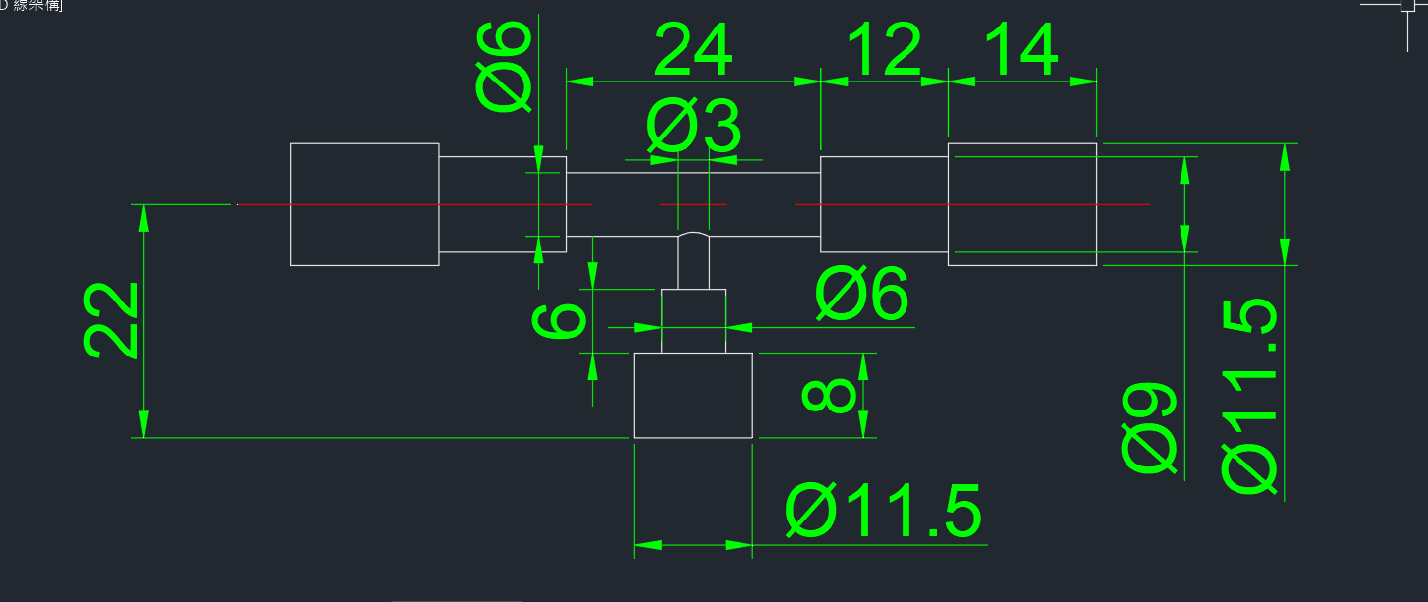

1. 原方

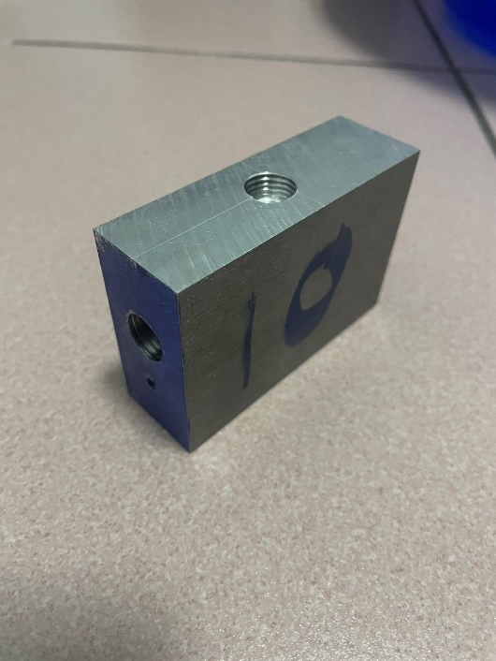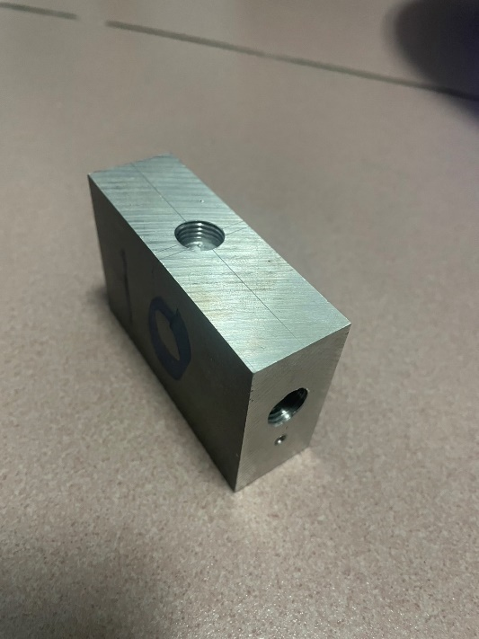

主題二 環境量測與控制裝置機械設計

**整理散熱器設計與要求規範**

1. 設計需求分析

應用場景、性能指標(熱阻、散熱效率、環境溫度)

1. 結構設計

散熱結構類型、設計原則

1. 材料選擇

鋁（Aluminum）、銅（Copper）、複合材料、

塗層與處理

1. 散熱模組設計

風冷設計、液冷設計

1. 散熱性能測試

模擬與分析、實驗測試(熱阻測試、溫升測試、

風洞測試)

1. 標準與規範

國際標準(ISO 14001、IEC 60068、RoHS) 、

設計規範(安全性、可靠性、維護性)

1. 維護與升級考量

模組化設計、防塵措施、壽命延長

**整理散熱器設計方法**

1. 確定設定需求

散熱目標、應用場景、材質與成本、

產品外觀及安裝方式

1. 設計選型

散熱方式(自然對流、強制對流、液冷或熱管輔助) 、結構設計

1. 熱分析與模擬

使用熱分析軟體模擬、性能驗證、優化設計

1. 材料選擇

導熱性能、重量與成本、表面處理

1. 試製與測試

確定適合的加工工藝(如擠壓、鑄造、CNC加工或焊接)、測試產品的熱性能(如熱阻、散熱效率和熱均勻性)、調整與改進

1. 效率優化與批量生產

生產效率、品質控制、成本控制

**依據原理與工件大小之零組件設計圖**

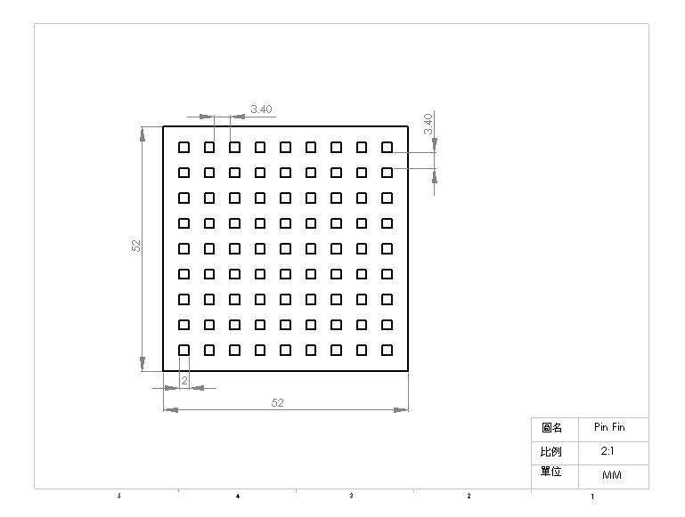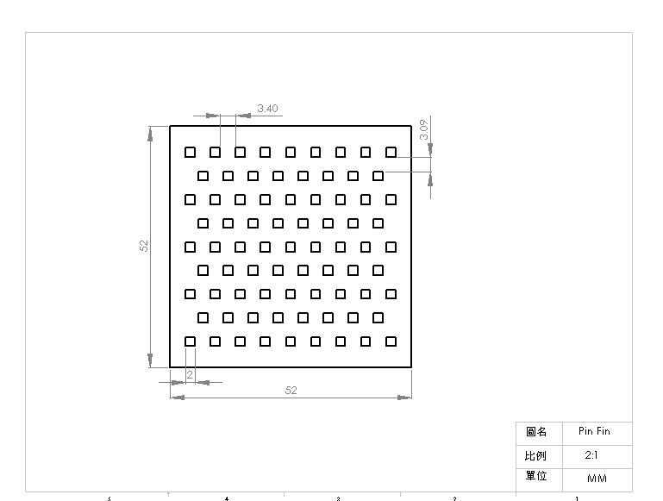

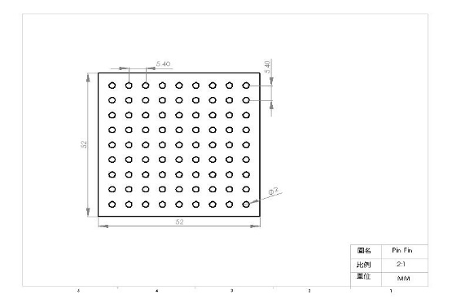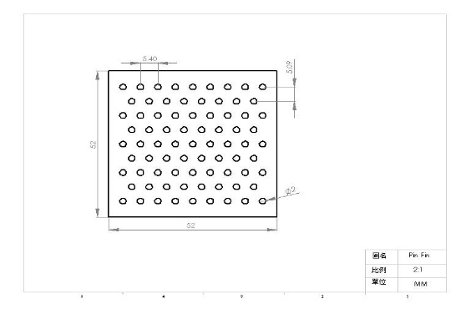

1. 原理與設計方法(機械設計與繪圖)

主題一 創新夾持裝置機械設計

**Excel計算結果**

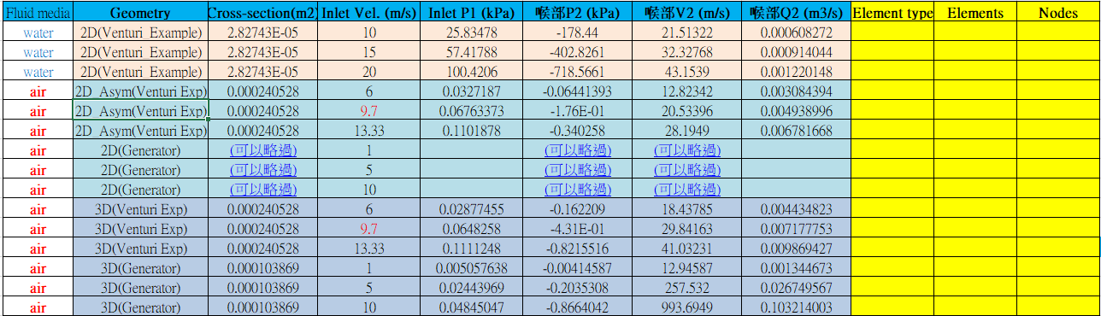

**軟體分析之過程**

步驟1導入cad模型

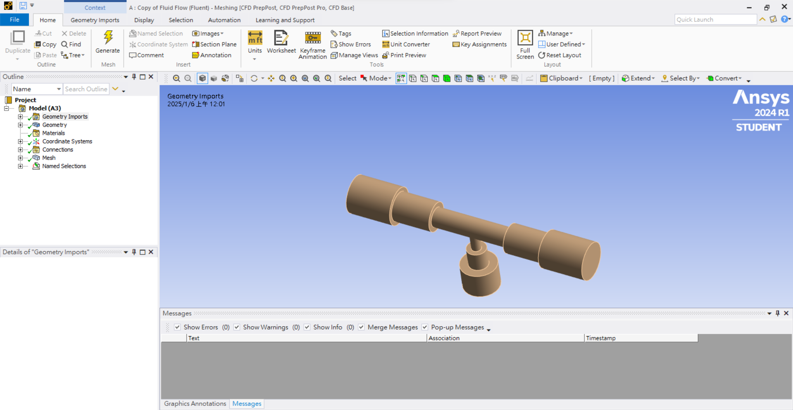

步驟2建立網格

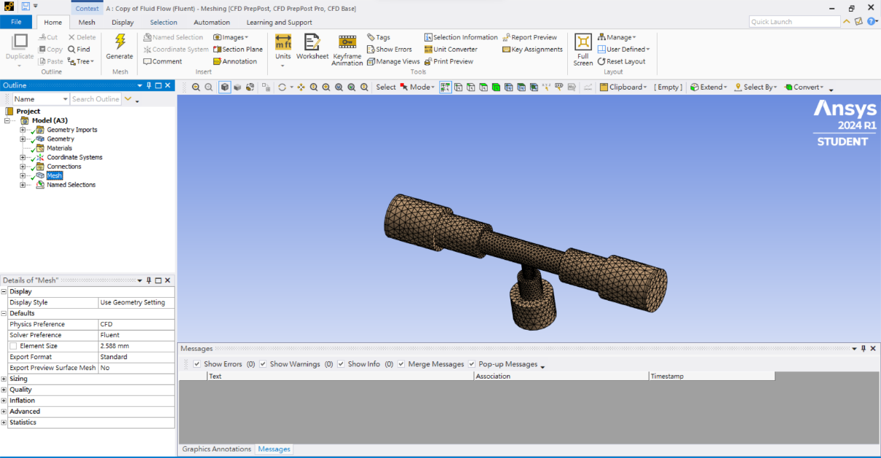

步驟3設立Inflation

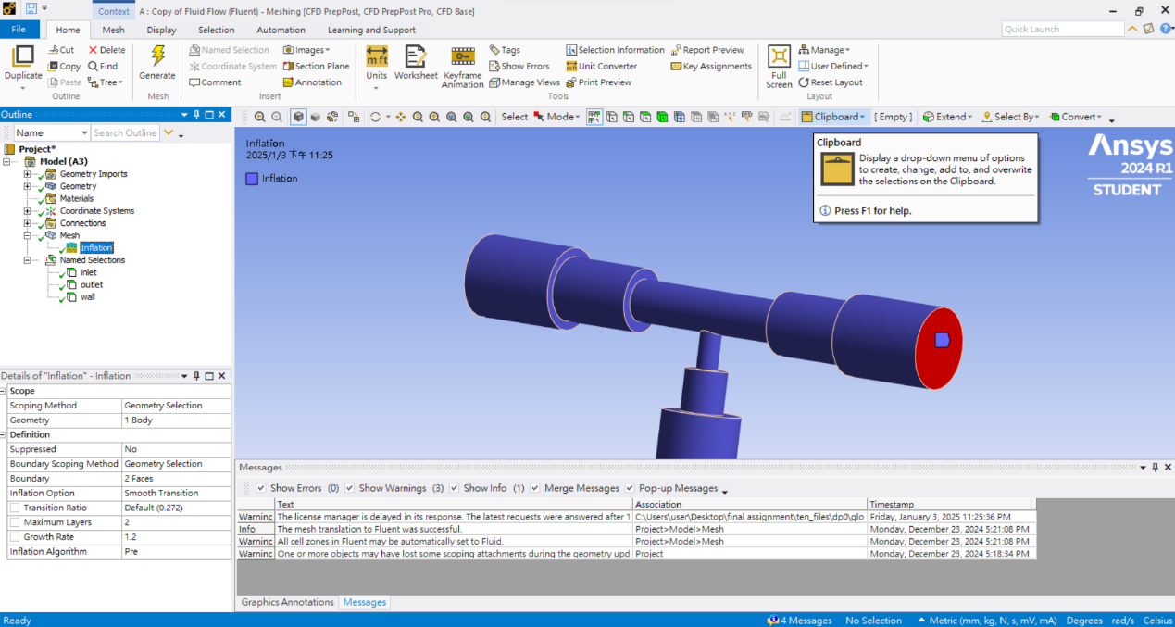

步驟4設定邊界條件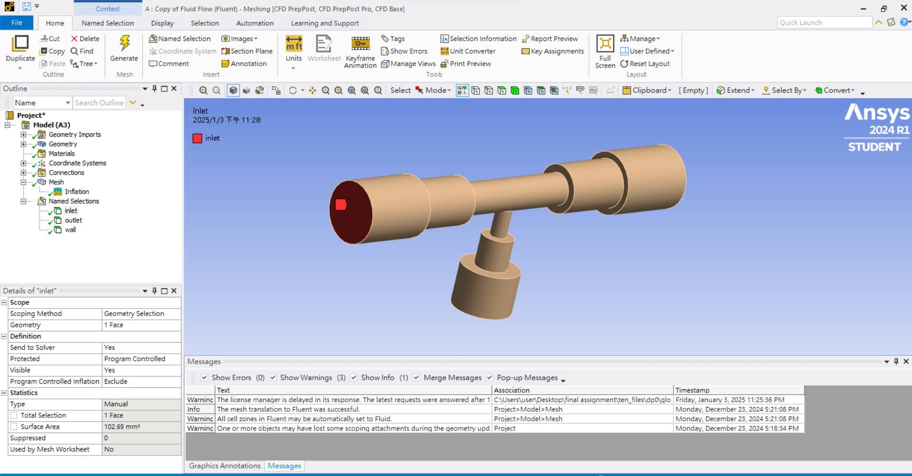

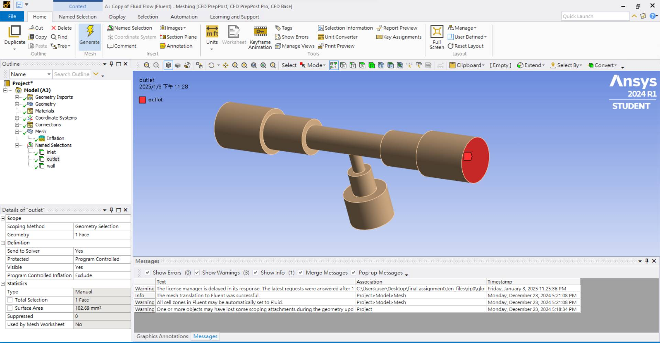

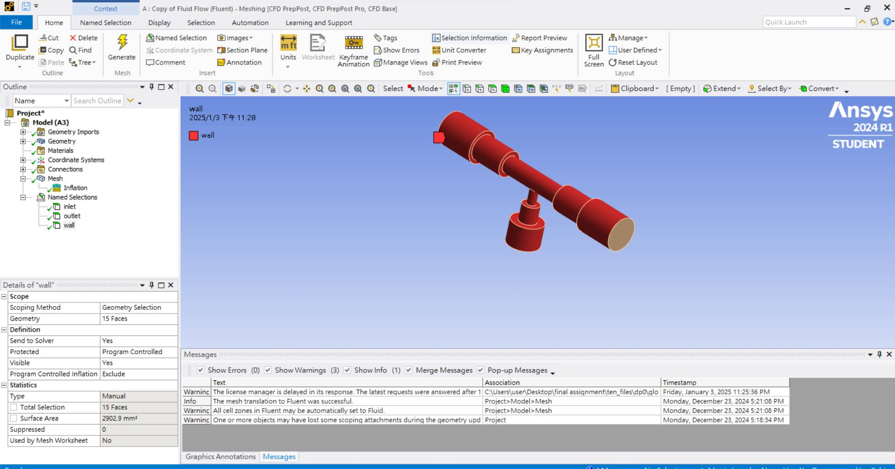

主題二 環境量測與控制裝置機械設計

**Excel計算結果**

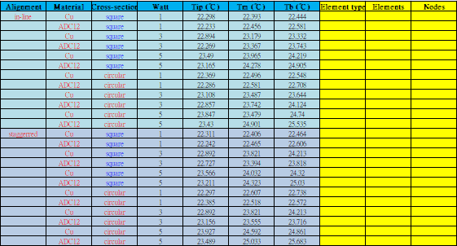

**軟體分析之過程**

步驟1導入cad模型

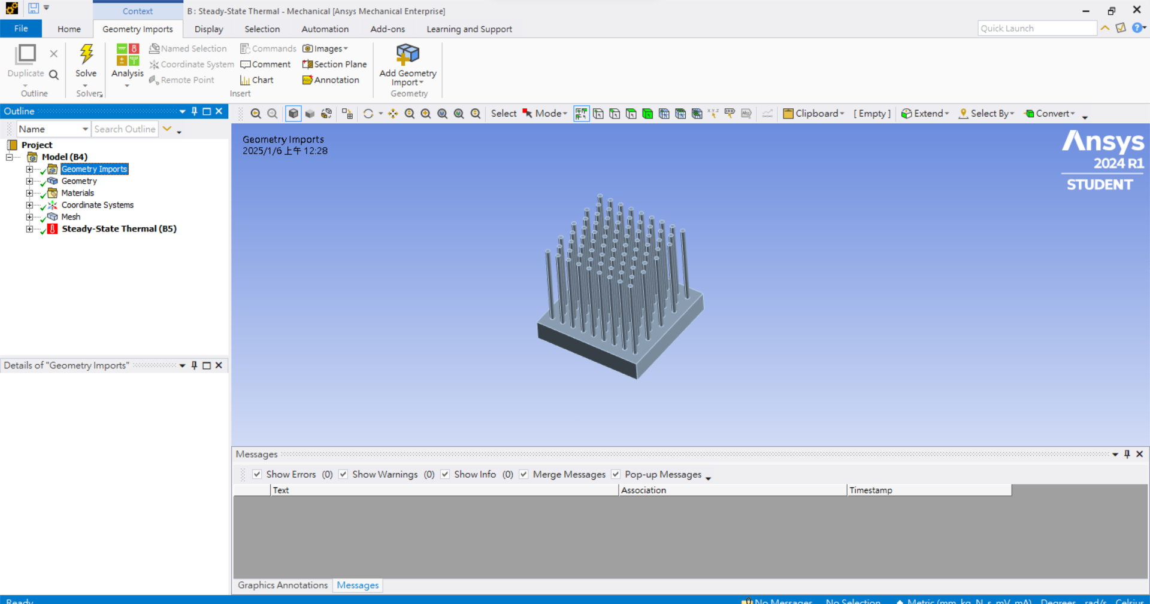

步驟2設定材料

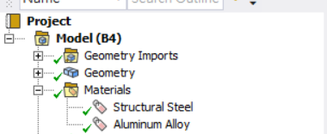

步驟3建立網格

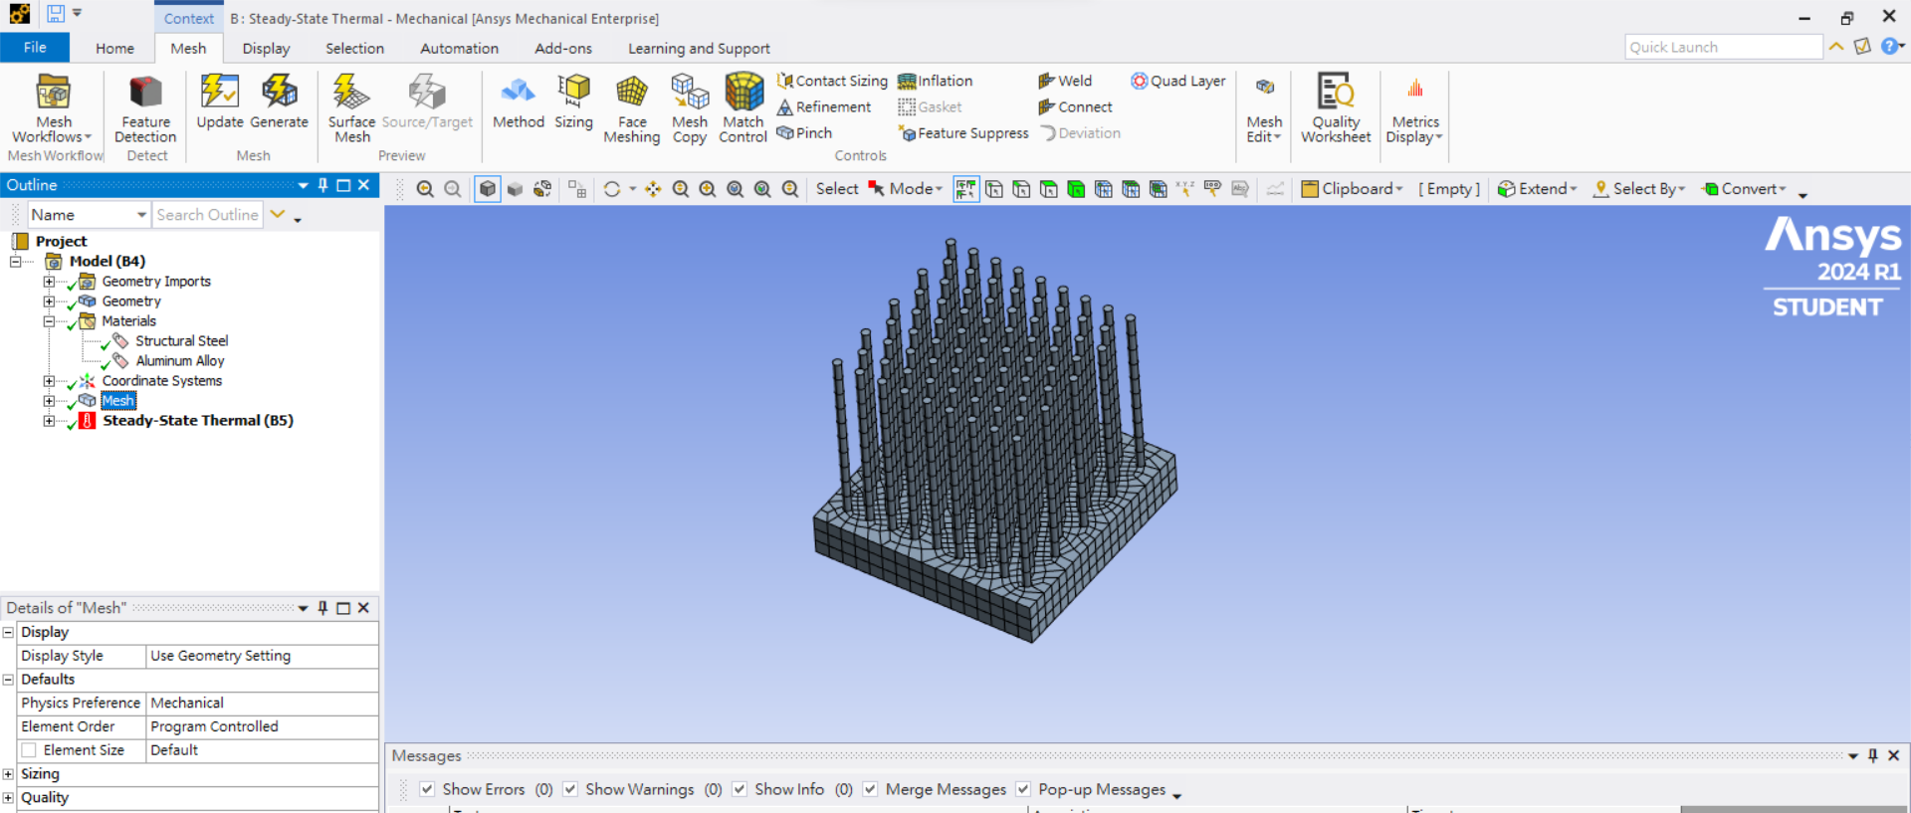

步驟4底部溫度輸入功率

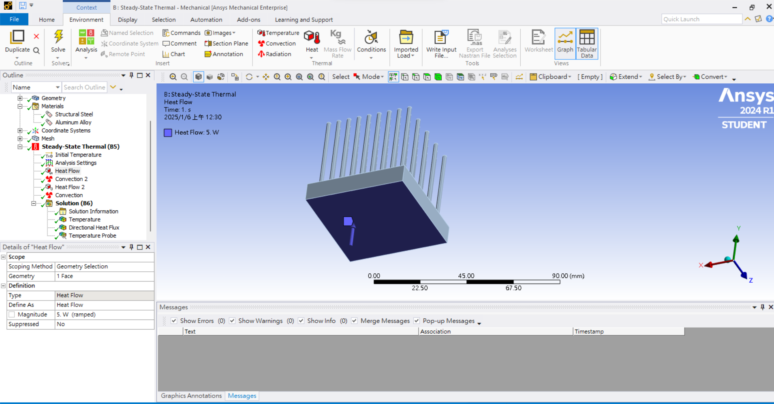

步驟5邊界理想隔熱

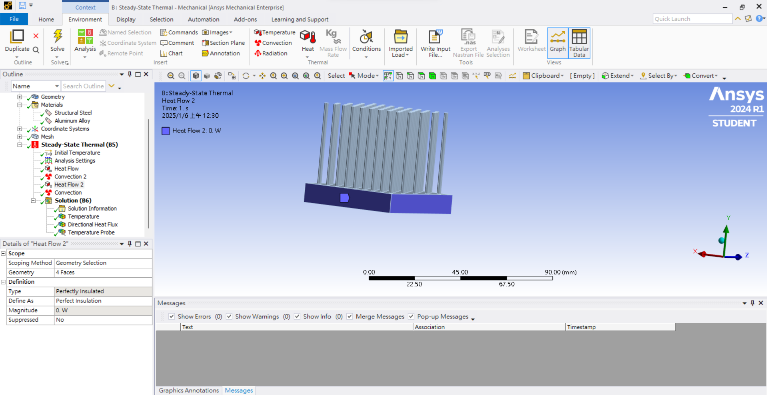

步驟6圓柱及底面

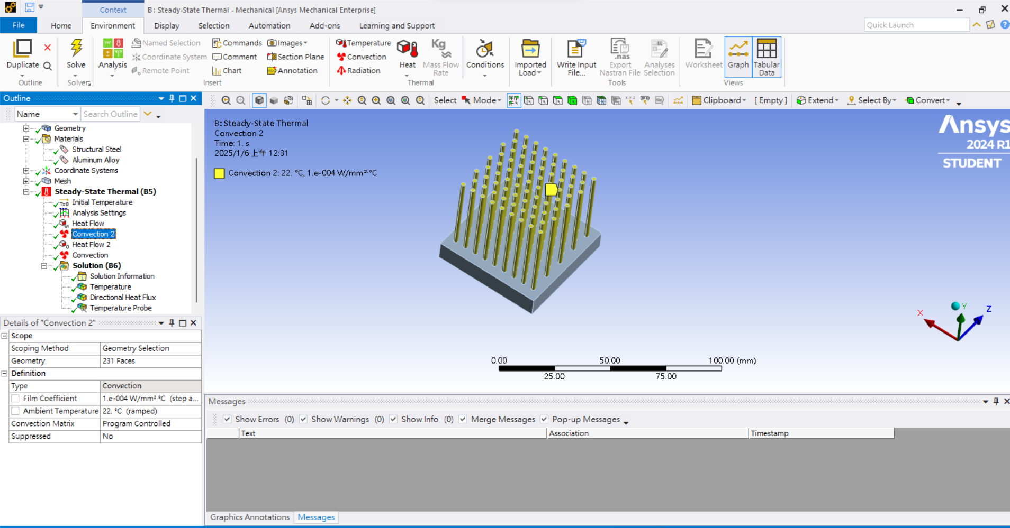

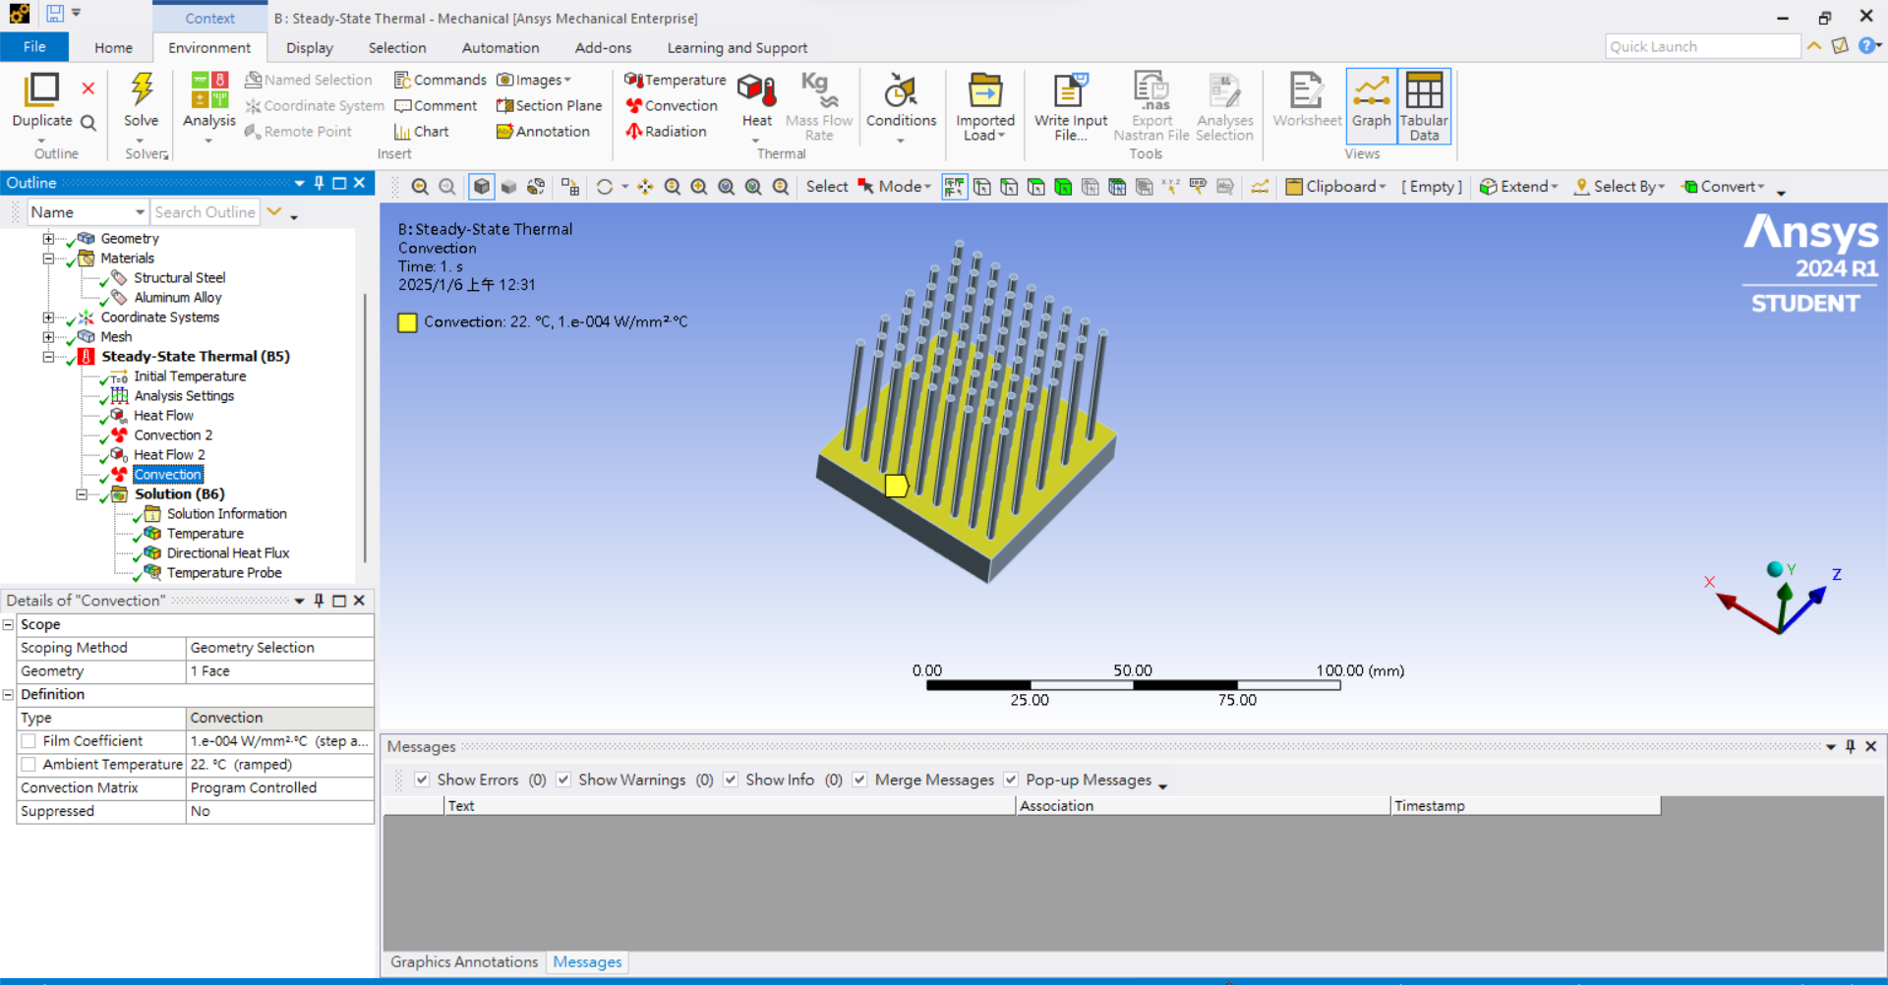

步驟7分析結果

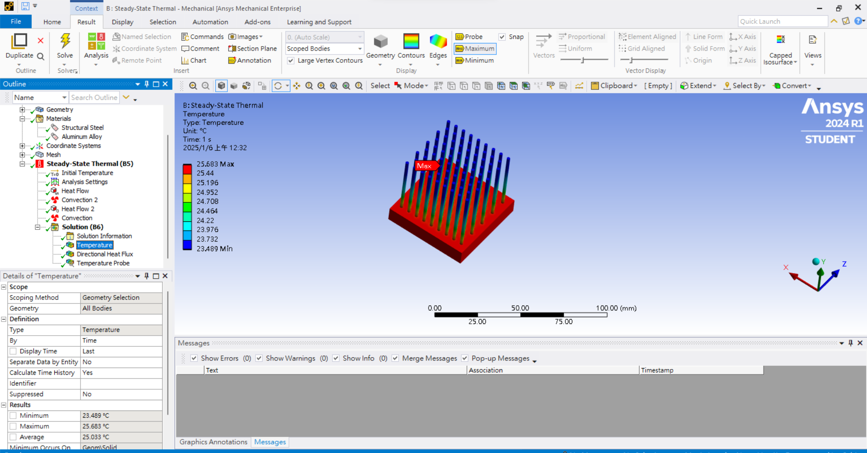

主題三、bladeless wind turbine

結構設計(僅 Fluent 模擬)

幾何條件:

D =0.01 m

V = 1 m/s

air,rho = 1.184 kg/m^3 (25℃, 一大氣壓)

air,mu = kg/(m*s) (25℃, 一大氣壓) 流場條件:

Re = 640

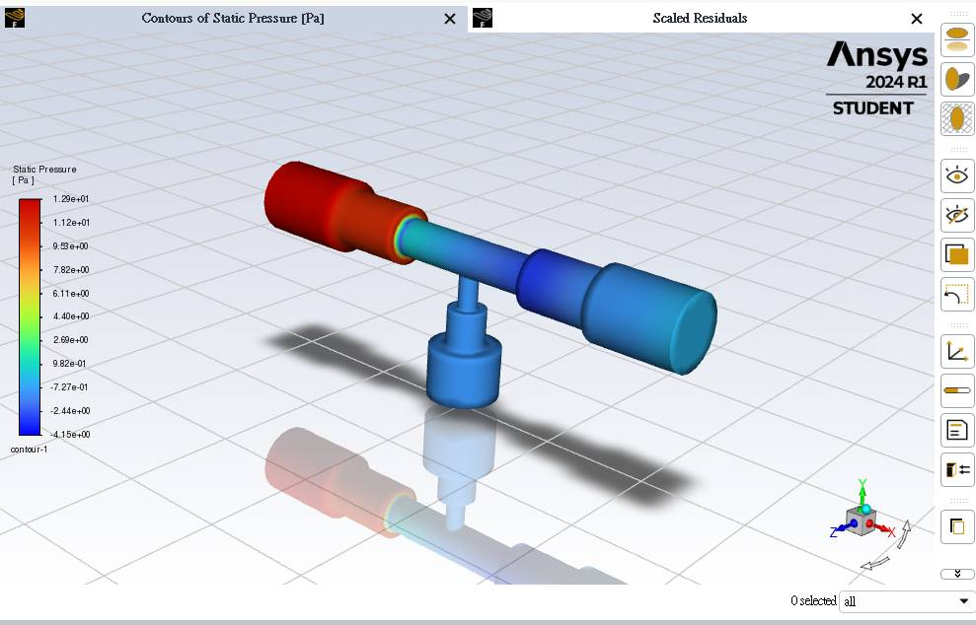

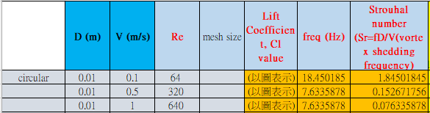

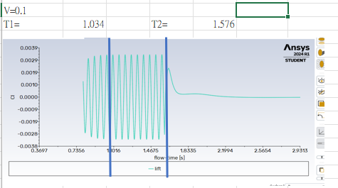

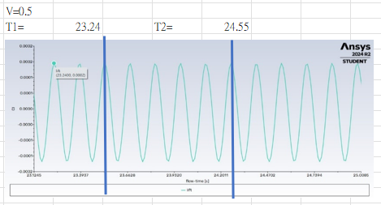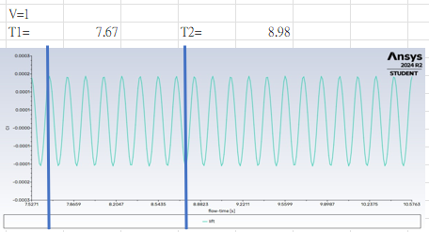

1. 結果與討論

主題一 創新夾持裝置機械設計

1.依照 Excel 檔建立真空產生器與周邊 3D 設計圖(零件、組合、爆炸)

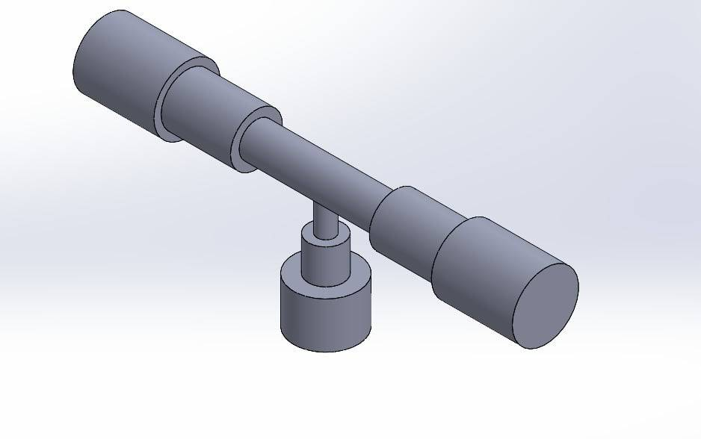

2.依照 Excel 檔建立真空產生器計算書(公式法)



3.繪圖並討論數值模擬結果及計算書結果與數值模擬(CAE 法)之誤差?

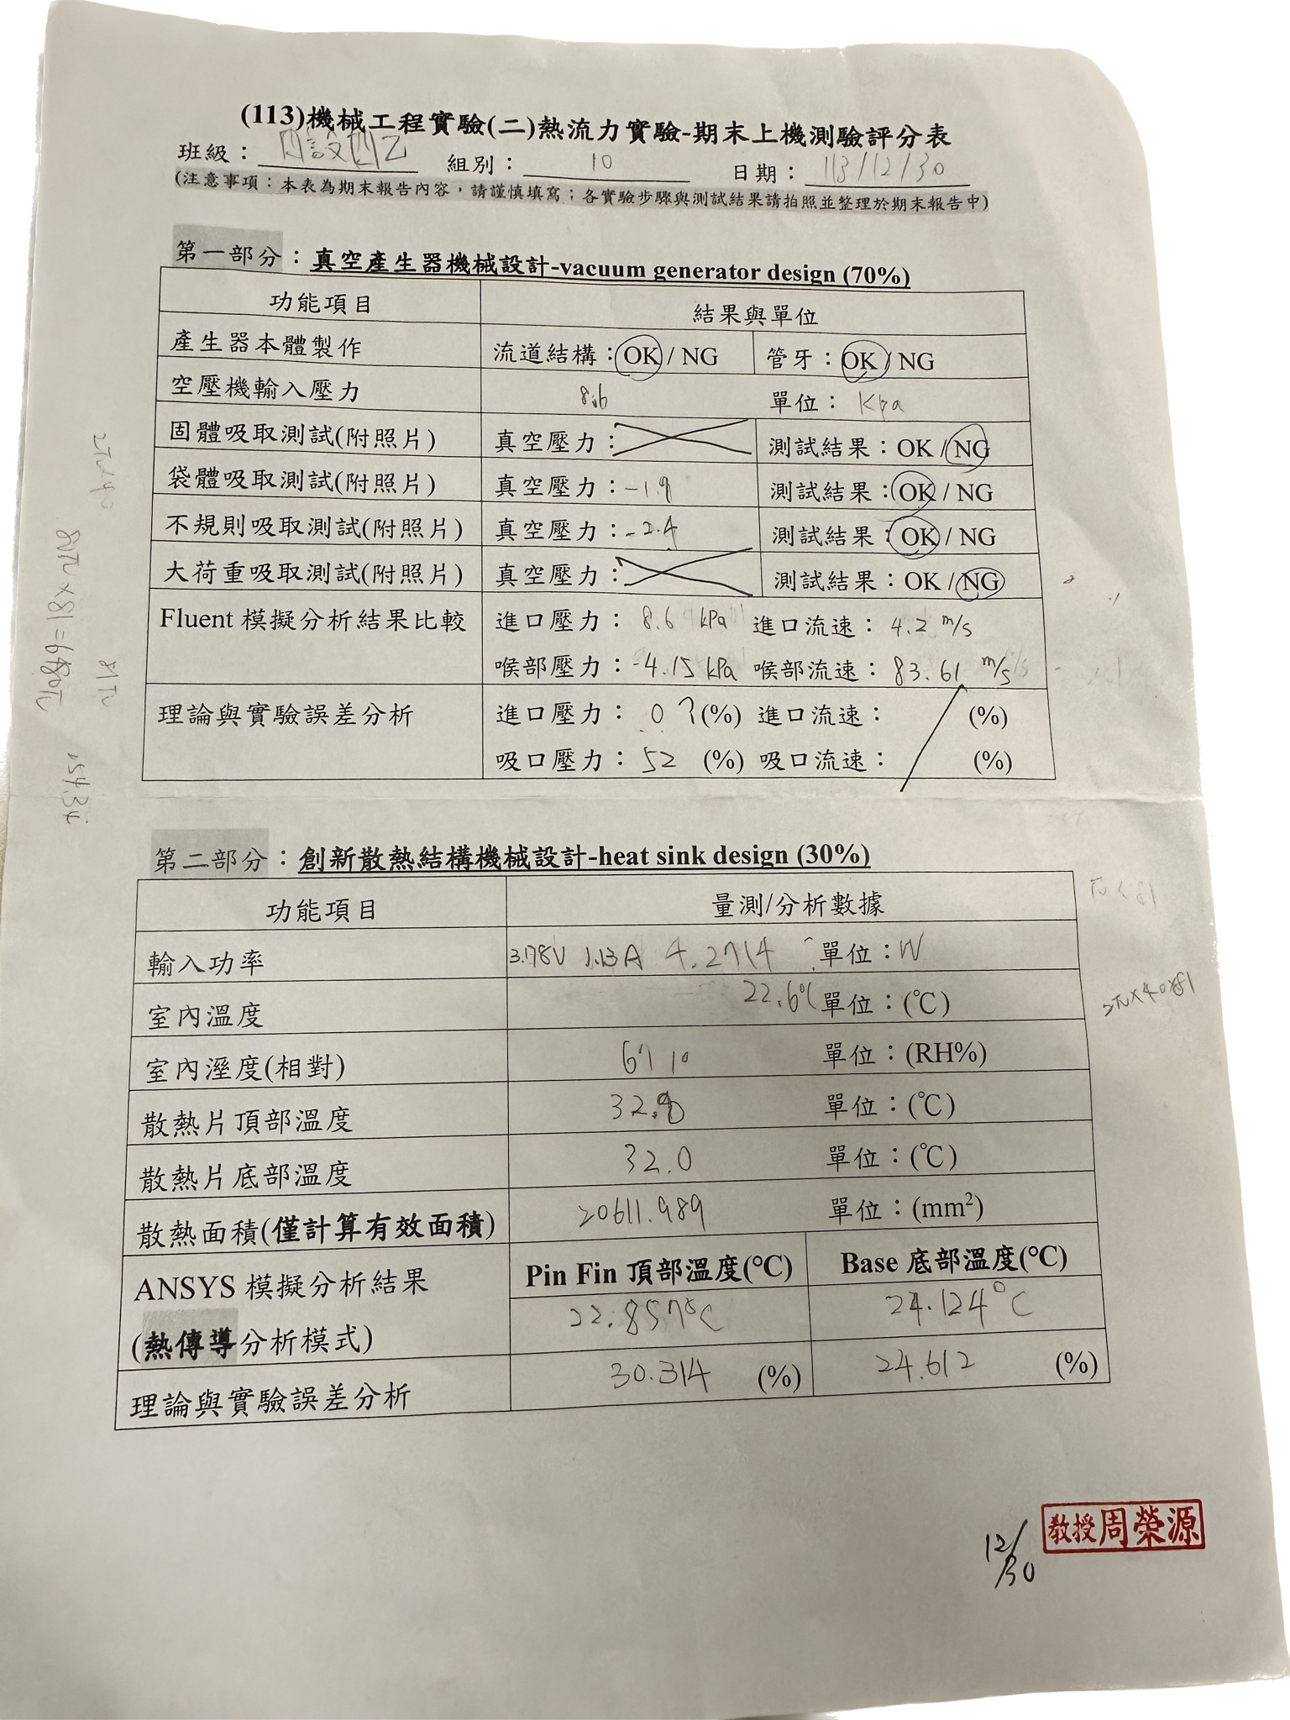

4.繪圖並討論實驗測試結果及可能誤差大小與原因?

可能誤差原因：

模擬模型對喉部的流場特性可能估算不足，未能正確捕捉紊流效應或吸口壓力波動特性。

喉部幾何結構在模擬中可能簡化過度，導致與實際設備不符。實驗測量中可能存在微小的壓力波動，影響數據穩定。

另外我們猜測未能使測試結果成功之原因與出入口大小相關，進出口直接均為6mm，而數值過大導致壓力減小，因此造成流場壓縮性減弱。

主題二 環境量測與控制裝置機械設計

1.依照 Excel 檔建立真空產生器與周邊 3D 設計圖(零件、組合、爆炸)

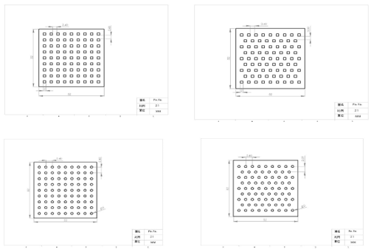

2.依照 Excel 檔建立真空產生器計算書(公式法)



3.繪圖並討論數值模擬結果及計算書結果與數值模擬(CAE 法)之誤差?



4.圖並討論實驗測試結果及可能誤差大小與原因?

可能的誤差原因:

熱對流與熱傳導的影響 實際環境中，空氣流動（自然對流或強制對流）對熱傳遞的影響往往難以在模擬中精確捕捉。即使模擬中考慮了對流效應，也可能無法完全覆蓋實際實驗中遇到的變數，例如空氣流動模式和濕度影響等。

測量誤差 在實際測量中，使用的溫度計和傳感器可能會存在校準誤差或讀取誤差。此外，散熱片的不同部分在測量過程中可能會受到不同的環境影響，如接觸不良、環境輻射等，也可能會對測量結果產生影響。

模擬模型簡化 在使用CFD 模擬時，常常需要進行許多簡化處理，例如對流係數的估算、網格設置、物理模型的選擇等。如果這些簡化過程不夠精確，則模擬結果可能會與實際測量存在偏差。

1. 結論

主題一 創新夾持裝置機械設計

1.設計性能提升

通過引入CFD模擬和實驗驗證技術，創新型夾持裝置在氣密性和壓縮效率方面表現出色，有效滿足高精度製造需求。

優化的真空腔體結構設計使真空產生效率大幅提升，功耗降低，穩定性增強。

2.結構穩定性與耐用性

在多種應用場景的應力條件下，裝置的結構穩定性表現良好，能承受高負載環境中的長時間運行。

材料選擇兼顧了耐用性和成本效益，確保裝置在不同工業環境中的可用性。

3.應用價值與實驗驗證

實驗結果與數值模擬結果誤差範圍合理，證明設計方案的可靠性。

該設計適用於半導體加工、光電設備組裝等高精密行業，具有廣泛的產業應用潛力。

主題二 環境量測與控制裝置機械設計

1. 散熱性能優化

材質對散熱性能影響顯著，其中銅材質在所有條件下表現出更高的散熱效率。

鰭片排列方式對氣流擾動效果有關鍵影響，交錯排列比線上排列能更有效提升熱交換性能。

1. 結構設計影響

正方形鰭片在模組化設計上具有更高的製造靈活性，而圓形鰭片在高熱負載情況下的散熱效率略高。

整體溫度分布受功率影響較大，高功率時散熱器的溫度均勻性相對降低。

1. 應用場景與適用性

建議在高功率密集型應用中（如伺服器、高性能計算設備）使用銅材質的交錯排列散熱器，以獲得最佳效果。

ADC12材質適用於低功率應用，成本效益較高。

1. 未來優化方向

可在動態模擬條件下進一步測試不同氣流速度對散熱性能的影響。

探索增強表面導熱性的鍍膜技術，以及新型設計的熱管或液冷系統的結合使用。

**『機械工程實驗(二)：熱流力實驗』**

學期團隊作業/專案設計

課號：四設計四乙

學年：113學年度第1學期

題目：

組別：第10組

成員：41023210 鄭翊均

41023222 陳奕倫

41023242 廖旭宏

41023252 鄭煜橙

41023255 徐佑寧

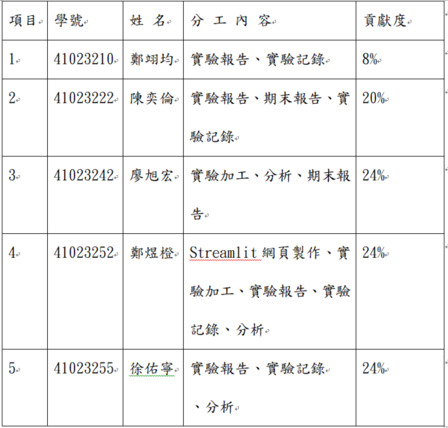

貢獻度總計為100%，請自行核算

完成日期：113 年 1月 6日

**聲明**

本人在此聲明，本設計作業皆由本人與同組成員共同獨立完成，並無其他第三者參與作業之進行，若有抄襲或其他違反正常教學之行為，

自願接受該次成績以零分計。同時本人亦同在上述表格中所記載之作業貢獻度，並以此計算本次個人作業成績。

成員簽名：

